MITTIUNIVERSITETET
Ekonomiavdelningen
2017-03-21 rev 2025-10-29

Dokumentation budgetering

personalkostnader

Innehåll
1. Inloggning budgetverktyg 3
2. Budgetering av personal 3
3. Uppstart budget/prognos 6
4. Personalbudget 6
4.1 Översikt 8
4.2 Lön och tillägg 10
4.3 Tjänsteomfattning 11
4.4 Frånvaro 11
4.5 Kontering av egen personal 12
4.6 [Import – kontering] 13
4.7 Inlånad personal 14
4.8 In- och utlån 16
4.9 Anställning 18
4.10 Kommentarer 19
4.11 Kontroll 20
5. Budgetering av uppsagd personal 20
6. Klarmarkering och ev flödeskommentar 21
7. Godkännande 21
8. Översikt total avdelning i samband med upprättande av budget/prognos 22
9. Exempel budgetering nyanställd personal 22
10. Prognosmodell personalkostnader i Hypergene 23
11. Rapport - Budget och prognos 24
12. Uppföljning utfall anställd mot budget/prognos 24

Inloggning budgetverktyg
Åtkomst till Hypergene sker enklast efter att ha loggat in som användare på Mittuniversitetet. Ladda därefter ner ikonen för Hypergene under verktyg.
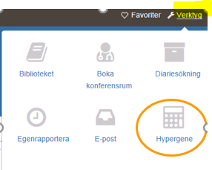

Länk till Hypergene; https://hypergene.miun.se/hypergene

För övergripande allmän information (även inloggning) gällande budget i Hypergene se Hypergene-information på Mittuniversitetets medarbetarportal.
https://www.miun.se/medarbetare/gemensamt/Ekonomifragor/budget-och-prognos/hypergene/

Budgetering av personal

I uppgiften personal hanteras kostnader direkt kopplade till lön.
- Centralt laddas initialt personaldata från personalsystemet
- Centralt satta löneökningar appliceras
- LKP appliceras baserat på centralt uppsatta procentsatser per ålder. LKP påverkas automatiskt vid förändringar av personalbudgetposter
- En översikt visas i form av en resultaträkning med jämförelser mot utfall/budget från föregående år
- I personalbudgeten hanteras förändringar (jämfört med initialt laddade uppgifter) av personalstyrkan av budgetansvarig
  - Månadslön
  - Tjänsteomfattning
  - Frånvaro
  - Kontering
  - Nyanställningar
  - Lönetillägg och arvodister
- Personalen hanteras på den hemvist personen tillhör
- Om en person ska lånas ut till en annan avdelning/institution så hanteras det av budgetansvarig för den avdelning/institution där den anställde har sin hemvist
- Inlånad personal visas på separat flik som stöd

Inläsning av Primulafiler sker i anslutning till att budgetprocessen startas upp. För att underlätta budgetering är det därför en fördel om den data som ligger i Primula är så uppdaterad som möjligt. För indata samt aktuell prognosmodell se vidare avsnitt 18.

Hemvist
Budgetansvarig på respektive avdelning ansvarar för att budgetera all personal med hemvist på avdelningen. Detta gäller också vid utlåning av personal till annan avdelning även om kostnaden då budgeteras mot en annan avdelning. I budgetprocessen får endast överenskommen utlånad (och inlånad) personal budgeteras. Kontering av utlånad personal har därmed också en tidigare deadline än slutlig budget, eftersom detta påverkar personaldata för den avdelning som har motsvarande inlånad personal.

Revidering indata
Vid inläsning av personaldata från Primula kan personal ingå som inte ska medräknas för budgetåret. Befintlig, inläst personal kan inte raderas. Däremot kan anställningsprocent och/eller månadslön nollas ut.

Byte organisationsenhet
När organisationsenhet byts ut för budgetåret och personalen inte hunnit omföras till nytt organisationsenhet i Primula för budgetåret måste nya och gamla organisationsnumren finnas med när budget upprättas. Personalen nollas ut på gamla organisationsenhetsnumret genom att konteras som utlånad personal på nya organisationsenheten.

Budgetering på ännu ej avtalade projekt
För budgetering på ännu ej avtalade projekt har speciella projektnummer lagts upp med koppling till samtliga verksamheter 110-231. (Verksamhet 110 används för eventuella projekt för studieavgifter).

Projektnummer för detta är:
Verksamhet | Projektnummer | Avser
110-231 | 299950-59 | Projektnummer som antas starta kvartal 2 (oktober)
110-231 | 299960-69 | Projektnummer som antas starta kvartal 3 (juli)
110-231 | 299970-79 | Projektnummer som antas starta kvartal 4 (april)
110-231 | 299980-99 | Projektnummer som antas starta kvartal 1 (januari)

Justering personalkostnad
Vid justering av personalkostnader på totalnivå per fakultet, Miun etc läggs en separat nyanställd för justering av total personalkostnad per nivå. I kommentarsfliken kan kommentarer läggas för de olika budgetvärdena och där kan därmed anges vilken ”Nyanställd X” som motsvarar slutjustering total personalkostnad.

Övrigt värt att notera:
I varje flik finns separata knappar för utskrift samt överföring till pdf och Excel.
- I varje flik med möjlighet att lägga in data finns separata knappar för att lägga till rad, kopiera rad, ta bort rad samt ångra och fyll ut till höger. Fyll ut till höger skriver över alla värden till höger med det som matats in i aktiv cell. Kortkommandot för fyll ut höger är Ctrl r.
- I varje flik med möjlighet att registrera data finns separat knapp för Spara efter avslutad inmatning.
- Vid budgetering av flera uppgifter parallellt finns möjlighet att högerklicka och välja ”Ladda om” för att få uppdaterade värden.
- I varje flik finns möjlighet att sortera i urvalet och välja konto, verksamhet och projekt i övre delen av bilden.
- När samtliga data är budgeterade för personal klarmarkeras denna del. När samtliga uppgifter (personal/investeringar/kontoinmatning) för en organisationsenhet är klarmarkerade går de vidare för godkännande.

Uppstart budget/prognos

För övergripande allmän information gällande budget/prognos i Hypergene se dokument Övergripande information.
För att kunna påbörja sin budget/prognos eller godkänna färdig budget/prognos fordras att aktuell uppgift har tilldelats från systemadministratör. I högra hörnet syns en flagga och en siffra som visar hur många Uppgifter som ligger tilldelade till dig som är inloggad. När du för muspekaren över flaggan finner du en snabblist med dina översta uppgifter och valet ”Visa alla”. För att se dina samtliga uppgifter tryck på ”Visa alla”.
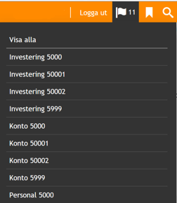

Exempel på uppgifter se bild nedan, dessa är indelade i Investering, Konto och Personal. Denna instruktion omfattar Personal. För att starta arbetet välj vilken orgenhet du önskar registrera personalkostnader på och klicka på raden för vald uppgift.

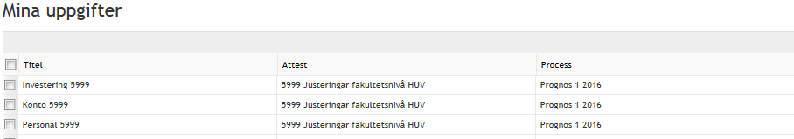

Personalbudget

I uppgiften personal finns ett antal olika flikar.

- Översikt (kan ej revideras) - visar intern resultaträkning med personalkostnader för samtlig personal med jämförelse mot budget innevarande år, budget fg år, utfall fg år samt utfall innevarande år t o m aktuell period. Specifikation av kostnader kan göras med summa per konto samt detaljer per konto.
Specifikationen som visar samtliga personer med kostnad per person kan även delas upp på summa kostnad per person, lön exkl tillägg och påslag, endast påslag (LKP och löneökn), lönetillägg samt inlånad personal.
- Lön och tillägg – visar samtlig personal med hemvist på avdelningen med specifikation på heltidslön per månad exkl LKP och löneökning samt lönetillägg.
- Tjänsteomfattning – visar tjänsteomfattning i procent per månad för samtlig personal med hemvist på avdelningen
- Frånvaro – visar framtida frånvaro i procent per person med hemvist på avdelningen
- Kontering av egen personal – visar kontering av personalkostnad per person med hemvist på avdelningen i procent mot tjänsteomfattning. Här kan specifikation på olika kontodelar göras och lämpligen läggs all kontering mot speciella projekt in här.
- [Import – kontering] – ny flik fr o m budget 2019 för Excelimport att kontering personal. Excelfil från Retendo klar för inmatning enligt aktuell budgettidplan. Excelimport kontering personal används endast vid behov. Observera att denna funktion ev inte fungerar i Firefox eller Chrome!
- Inlånad personal (kan ej revideras) - visar kontering av personalkostnad per person med hemvist på annan avdelningen. Kontering i procent mot tjänsteomfattning.
- In- och utlån (kan ej revideras) – Visar kostnad för in- och utlånad personal uppdelat per person och kontering.
- Anställning – visar samtliga personaldata per person med hemvist på avdelningen. Här läggs lämpligen nyanställd personal in. Samtliga personaldata utgör namn, heltidslön, tjänsteomfattning, tillägg, framtida frånvaro, kontering tjänst i procent mot tjänsteomfattning.
- Kommentar – kommentarer till budget. Kommentarer kan lämnas antingen som egen anteckning eller som kommentar till godkännare.
- Kontroll – en separat flik fr o m budget 2019 för avstämning av eventuella differenser i konteringsprocent. Ingen separat avstämning av procent i importflik därav separat kontrollflik.

Belopp för månadslön och tillägg anges i kronor samt utan tecken d v s 25 000 kr anges ”25 000”.

När allt är klart och budgeterat klarmarkeras uppgiften. När samtliga uppgifter är klarmarkerade för en org enhet går total budget för godkännande till aktuell chef.

OBS! I budgetprocessen kommer första deadline sättas för budgetering av utlånad personal eftersom det är personalens hemvist som styr kontering av personen inkl kontering av utlån.

4.1 Översikt

I fliken ”Översikt” visas samtliga budgetkostnader för samtligt budgeterad personal (inkl inlånad personal) på aktuell avdelning samt jämförelse mot budget innevarande år, utfall föregående år samt utfall innevarande år t o m gårdagens datum. Indata utgör dels överförd data från Primula som eventuellt reviderats samt inlagda nyanställningar.
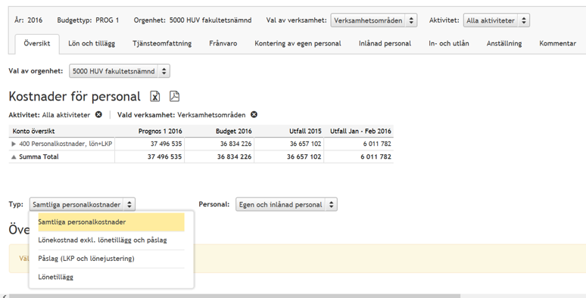

Om avdelningens personal är uppdelad på underorg måste ett val göras i rullist för val av orgenhet.

I övriga flikar kan personaldata uppdateras samt nyanställningar läggas in. Alla förändringar uppdateras löpande i samtliga flikar och i fliken ”Översikt” återfinns därmed samtliga aktuella data.
Initialt visas resultaträkning med kostnad per resultaträkningsrad enligt intern resultaträkning i ekonomisystemet ERP (fd UBW). Se bild ovan med total personalkostnad enligt överföring från Primula.

För specifikation av kostnader per rad klicka på en resultaträkningsrad. Ger total kostnad per konto enligt bild nedan. För specifikation av samtliga kostnader klicka på summaraden.
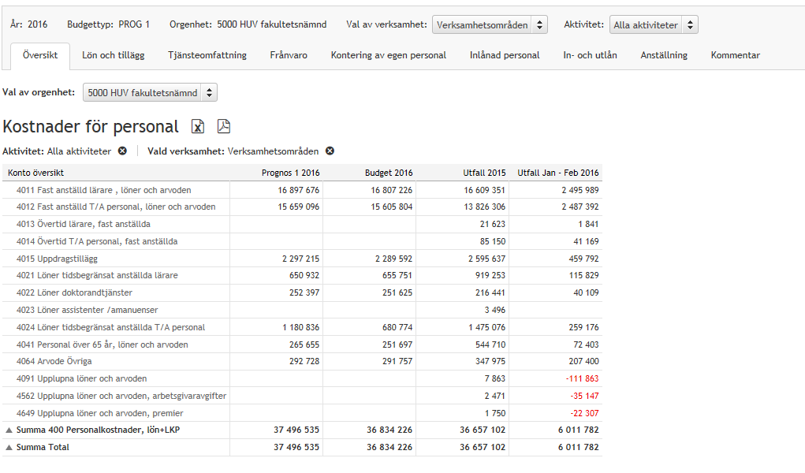

För ytterligare specifikation av kostnader/personal per konto klicka på aktuellt konto. Detta kan även väljas för totalraderna i resultaträkningen.

Specifikation med samtliga personer visas i nedre delen av bilden samt där kan ytterligare uppdelning av kostnad per person göras enligt rullist ovan. Under denna sammanställning visas även kostnadsdiagram över aktuell utsortering.

För ytterligare urval på verksamhet och/eller projekt väljs detta i högre övre delen av bladet.

4.2 Lön och tillägg
I fliken ”Lön och tillägg” redovisas samtliga personer med hemvist på avdelningen med informationen uppdelad på:
- Heltidslön (exkl budgetårets löneökning och LKP)
- Lönetillägg (som läggs direkt på lön) d v s som konteras på samma konto som heltidslön (ex tillägg för doktorander)
- Lönetillägg och arvodister – d v s lönetillägg och arvode som konteras på konto 4015

I fliken ”Lön och tillägg” kan dessutom nyanställd personal läggas in med uppdelning enligt ovan med hjälp av knapparna ”lägg till rad” samt ”kopiera rad”.

Belopp för månadslön och tillägg anges i kronor samt utan tecken d v s 25 000 kr anges ”25 000”.

Efter att ändringar gjorts klicka på knappen ”spara”. Därmed uppdateras samtliga personalflikar.
Knappen ”ångra” används för att ta bort aktuella inmatningar innan de sparats.

Som rekommendation läggs nyanställd personal in i fliken ”Anställd” eftersom där kan samtliga personaldata uppdateras på samma gång. Övriga personalflikar kan istället användas för att ändra vissa delar på redan inlagd personal.

Se ex på fliken ”Lön och tillägg” uppdelad i två bilder nedan.

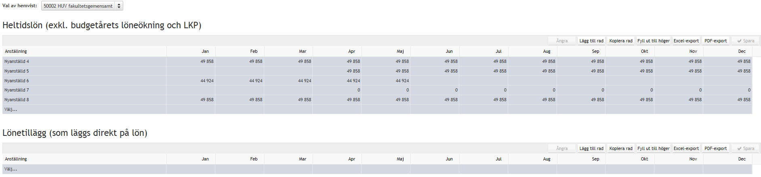

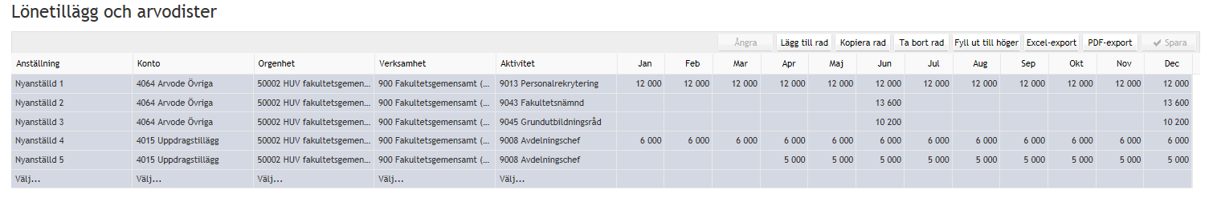

4.3 Tjänsteomfattning

I fliken ”Tjänsteomfattning” anges aktuell tjänsteomfattning per månad för personal med hemvist på avdelningen.
I denna flik kan ändringar göras direkt i celler samt kan tjänsteomfattning på aktuell personal (inkl inlagda nyanställningar) enligt flik ”Lön och tillägg” läggas in.

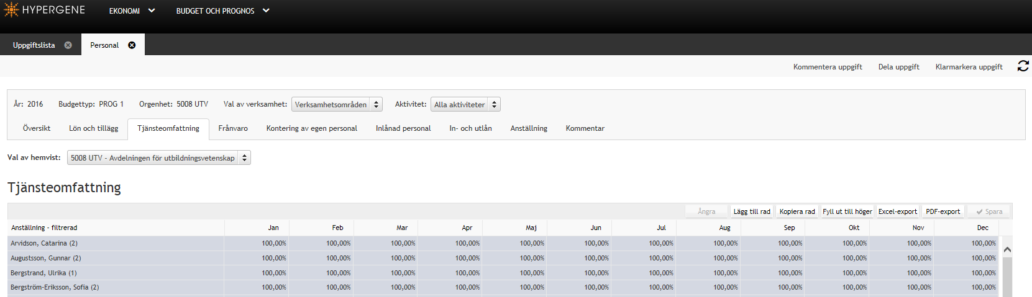

Vid ändringar av tjänsteomfattning finns möjlighet att använda knappen ”Fyll ut till höger”. Skriv t ex in en procentsats i januari och klicka på knappen ”Fyll ut till höger”, då läggs samma procentsats in i februari-december.

Som tidigare rekommenderats läggs nyanställda först upp i fliken ”Anställning” med samtlig information. Endast ändringar mot detta görs lämpligen i denna flik.

4.4 Frånvaro

I fliken ”Frånvaro” anges aktuell frånvaro i procent per månad för personal med hemvist på avdelningen.
I denna flik kan ändringar göras direkt i celler samt kan frånvaro på aktuell personal (inkl inlagda nyanställningar) enligt flik ”Lön och tillägg” läggas in. Tänk på att frånvaro läggs in med maximalt samma omfattning i procent som total tjänsteomfattning d v s 50% tjänst kan maximalt ha 50% frånvaro.

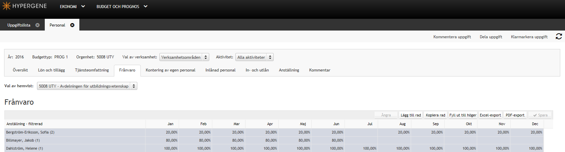

Vid ändringar av frånvaro finns möjlighet att använda knappen ”Fyll ut till höger”. Skriv t ex in en procentsats i januari och klicka på knappen ”Fyll ut till höger”, då läggs samma procentsats in i februari-december.

Som tidigare rekommenderats läggs nyanställda först upp i fliken ”Anställning” med samtlig information. Endast ändringar mot detta görs lämpligen i denna flik.

4.5 Kontering av egen personal
I fliken ”Kontering av egen personal” anges aktuell kontering i procent av tjänsteomfattning för personal med hemvist på avdelningen. Komplett kontering motsvarar då 100 % av tjänsteomfattning. Högst upp i bilden visas eventuell differens mot 100 %.

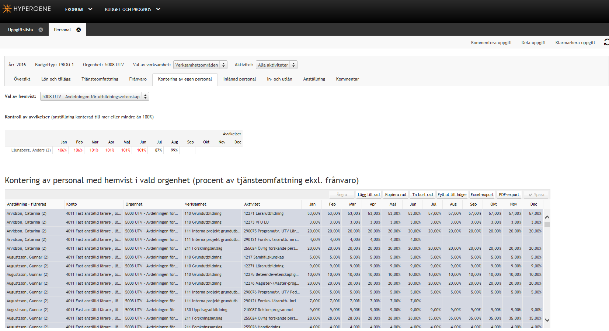

I denna flik kan ändringar göras direkt i celler på aktuell personal (inkl inlagda nyanställningar).

Vid ändringar av kontering finns möjlighet att använda knappen ”Fyll ut till höger”. Skriv t ex in en procentsats i januari och klicka på knappen ”Fyll ut till höger”, då läggs samma procentsats in i februari-december.

Här kan urval göras på olika kontofält varför det är lämpligt att i denna flik lägga budgetkontering av personal mot en viss projekt. Urval görs direkt i filter i rubrik.

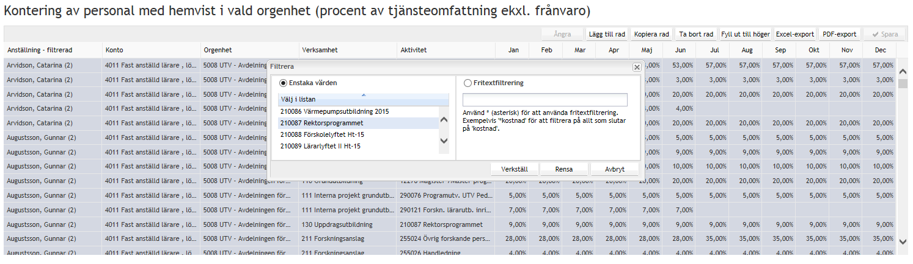

Som tidigare rekommenderats läggs nyanställda först upp i fliken ”Anställning” med samtlig information.

4.6 [Import – kontering]
I fliken ”[Import – kontering]” visas inledningsvis aktuell kontering i procent av tjänsteomfattning för personal med hemvist på annan avdelningen. Här kan Excelimport göras för kontering av inlagd personal. Grunddata utgör Excelfil från tjänsteplaneringsverktyget Retendo. Rutinbeskrivning för hantering av detta i Retendo se Websidan för Retendo.
I aktuell tidplan framgår deadline för registrering i Retendo. Dagen efter är konteringsfilen tillgänglig med aktuella budgetdata.
OBS! Import kontering personal gäller bara personal med hemvist på aktuell avdelning!
Excel-import, steg för steg
- Endast inloggade användare med tilldelad budget- eller prognosuppgift har tillgång till funktionaliteten
- Kolumnerna i Excel måste vara samma som i Hypergene, både med avseende på ordning på kolumner och datatyper
- Inled med att ta en säkerhetskopia på startvärden av personaldata innan Excelimport - klicka på Excelimport-knappen.
- Därefter kopierar man datan i Excel (markerar celler och kopierar med t ex ctrl+c) och klickar på knappen Excelimport i Hypergene. Då kommer den kopierade datan placeras i kolumnerna i uppgiften och man kan fortsätta arbeta med dem i Hypergene.
OBS! I Hypergene och Hypergenes Excel-export ingår i cellen med namn efter personnummer och anst.nr. I Retendos Excelfil endast personnr. och anstnr. men dessa data kan ändå importeras från Retendos Excelfil.
  - Celler som ej får träff i värdelistor lämnas tomma, med möjlighet att välja manuellt
- När användaren sparar och om något obligatoriskt fält saknas så visas ett felmeddelande
- Notera att denna funktion inte fungerar i Firefox eller Chrome
Excel-import, hantering av rader
- Om en rad som redan finns i Hypergene importeras från Excel med annat belopp uppdateras den raden i Hypergene
- Om en ny rad som inte redan finns i Hypergene importeras från Excel med belopp skapas den raden i Hypergene
- Om en rad som redan finns i Hypergene importeras med annat belopp på en ny rad i Excel sker följande:
  - Raden uppdateras i Hypergene som om raden i Excel bara fanns på en rad
  - Om man har flera axlar med samma värden kommer den sista av dem att tas när man importerar
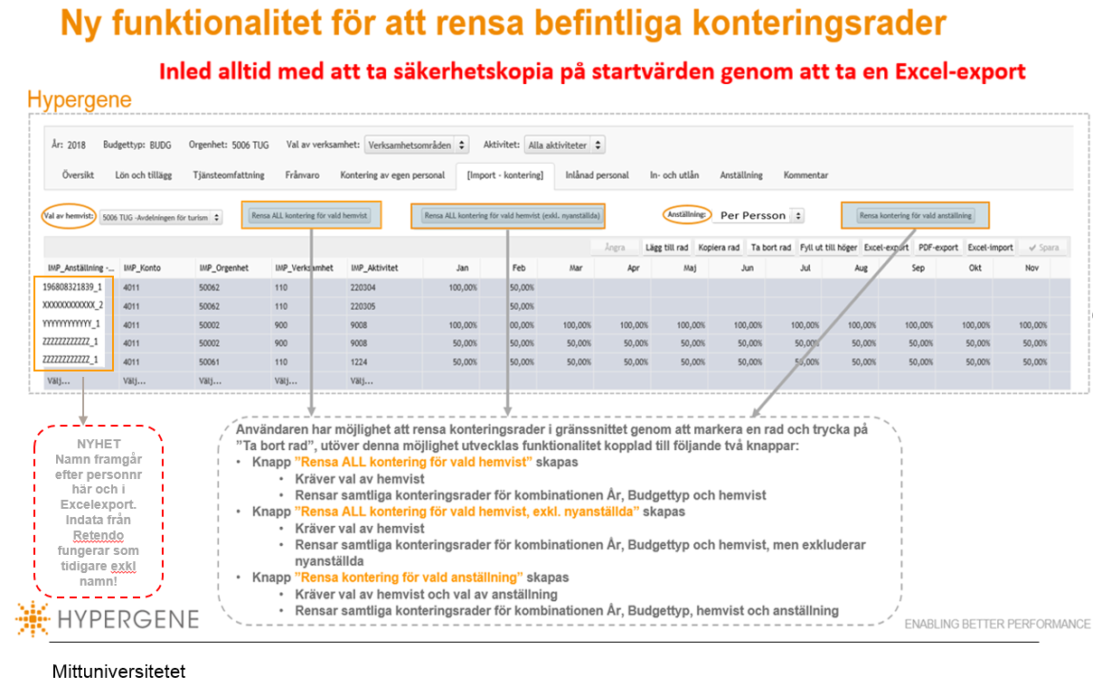

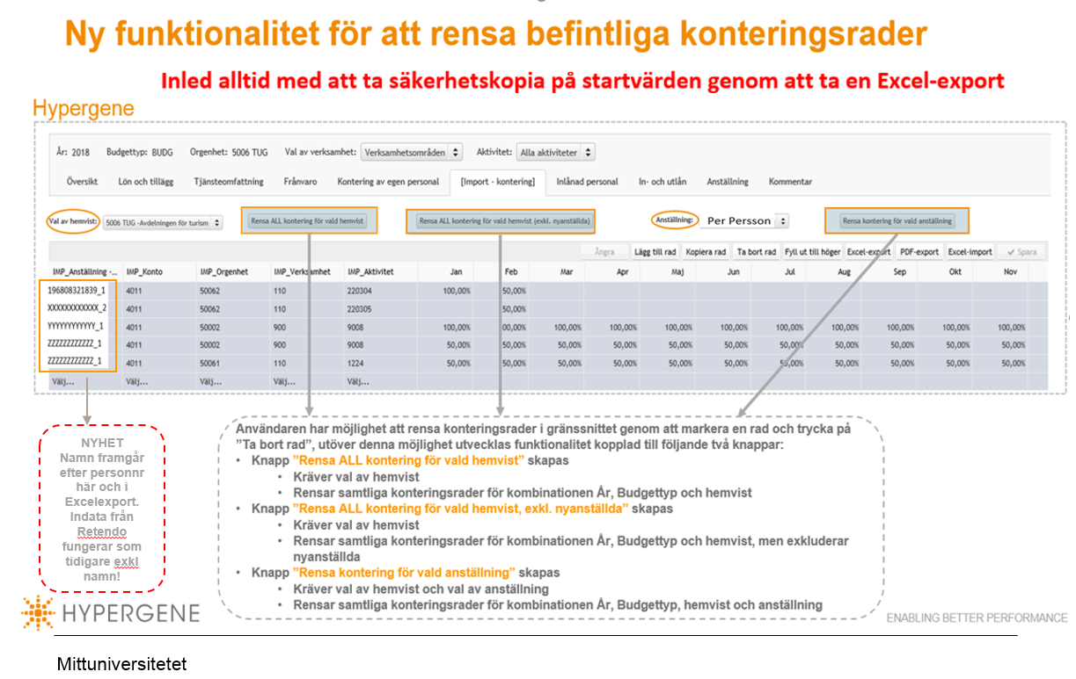

4.7 Inlånad personal

I fliken ”Inlånad personal” visas aktuell kontering i procent av tjänsteomfattning för personal med hemvist på annan avdelningen.

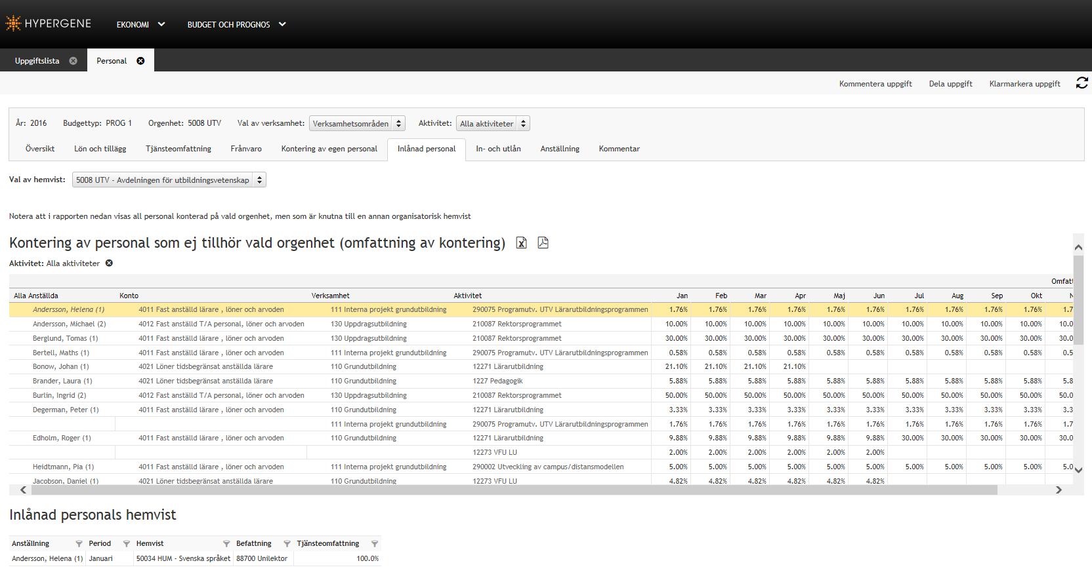

I denna flik kan inga ändringar per person göras. Personaldata för personal i fliken ”Inlånad personal” uppdateras endast på den avdelningen som utgör personens hemvist. Endast överenskomna ut- och inlåningar får budgeteras. Av denna anledning ligger kontering av utlånad personal med tidigare deadline än övrig personal, eftersom detta påverkar personaldata för den avdelning som har motsvarande inlånad personal. Gäller samtlig utlånad personal inklusive personer från avdelningar som har del av sin tjänst på fakultetskansli.
Personal som har hemvist på avdelning men som konteras del av tjänst mot fakultetskansli och verksamhet 900 budgeteras/konteras direkt på fakultetskansliets orgenhet eftersom det är från fakultetens orgenhet som triggerfördelning av 900 till 100/200 sker.

Möjlighet att lägga in utlån av personal i % med decimal finns. Idag köper och säljer avdelningar ofta personal i form av timmar och därför kan hela % ibland bli missvisande.

För att se hemvist för inlånad personal klicka på aktuell rad. Information gällande hemvist redovisas då i nedre delen av bilden.

I fliken ”Översikt” kan selektering göras på inlånad personal.

Observera att för avdelningar som lånar ut personal kan vissa ändringar på personal få genomslag även hos avdelning som utlån bokats på som inlånad. Det gäller ändringar som t ex tjänsteomfattning, månadslön, lönetillägg. Ändringar får genomslag på avdelning som lånar in personal även efter att avdelningen klarmarkerat och godkänt sin budget. Hypergene jobbar på lösning för att spärra för detta.

4.8 In- och utlån
I fliken ”In- och utlån” visas kostnad för avdelningens egen personal konterad på avdelningen (sk hemkonterad personal) samt för avdelningens in- och utlånad personal uppdelat per person och kontering.
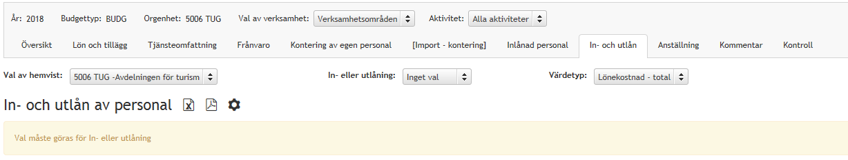
Val kan göras för avdelningens egen personal konterad på egen avdelning (sk hemkonterad personal) samt på in- eller utlånad personal. Gruppering finns även för samtlig personal konterad på avdelningen sk. ”hemkonterad pch inlånad personal” enligt val nedan.
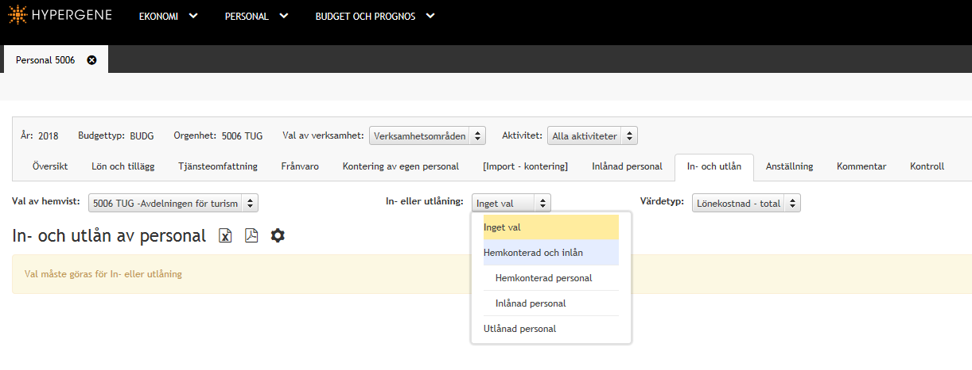
För vald gruppering av personal kan olika värdetyper väljas d v s:
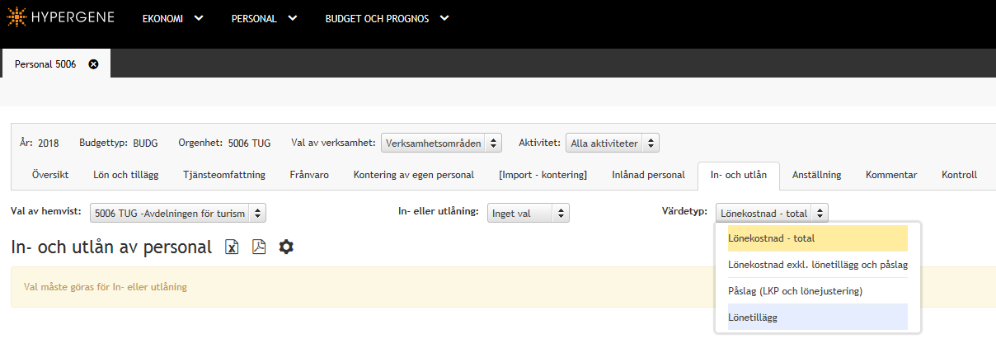

Rapport enligt exempel nedan visas där filtrering kan göras i samtliga kolumner samt eventuella omgrupperingar av kolumner kan göras via kugghjulet nedan.
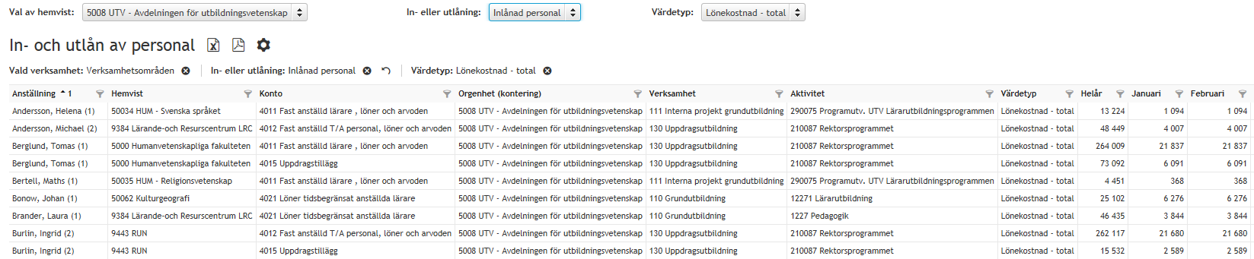

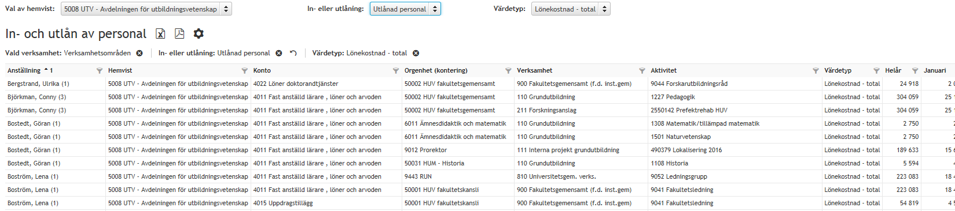

Viktigt att observera vid in- och ut-lån av personal se sista stycket i avsnitt 4.6 ovan.

4.9 Anställning
Fliken ”Anställning” som visar samtliga personaldata per person med hemvist på avdelningen. Här läggs lämpligen nyanställd personal in eftersom fliken visar samtliga personaldata (namn, heltidslön, tjänsteomfattning, tillägg, framtida frånvaro, kontering tjänst i procent mot tjänsteomfattning).
Nyanställd 1-40 finns valbara.

OBS! Vid inlägg av personaldata tänk på att spara vid varje delmoment!

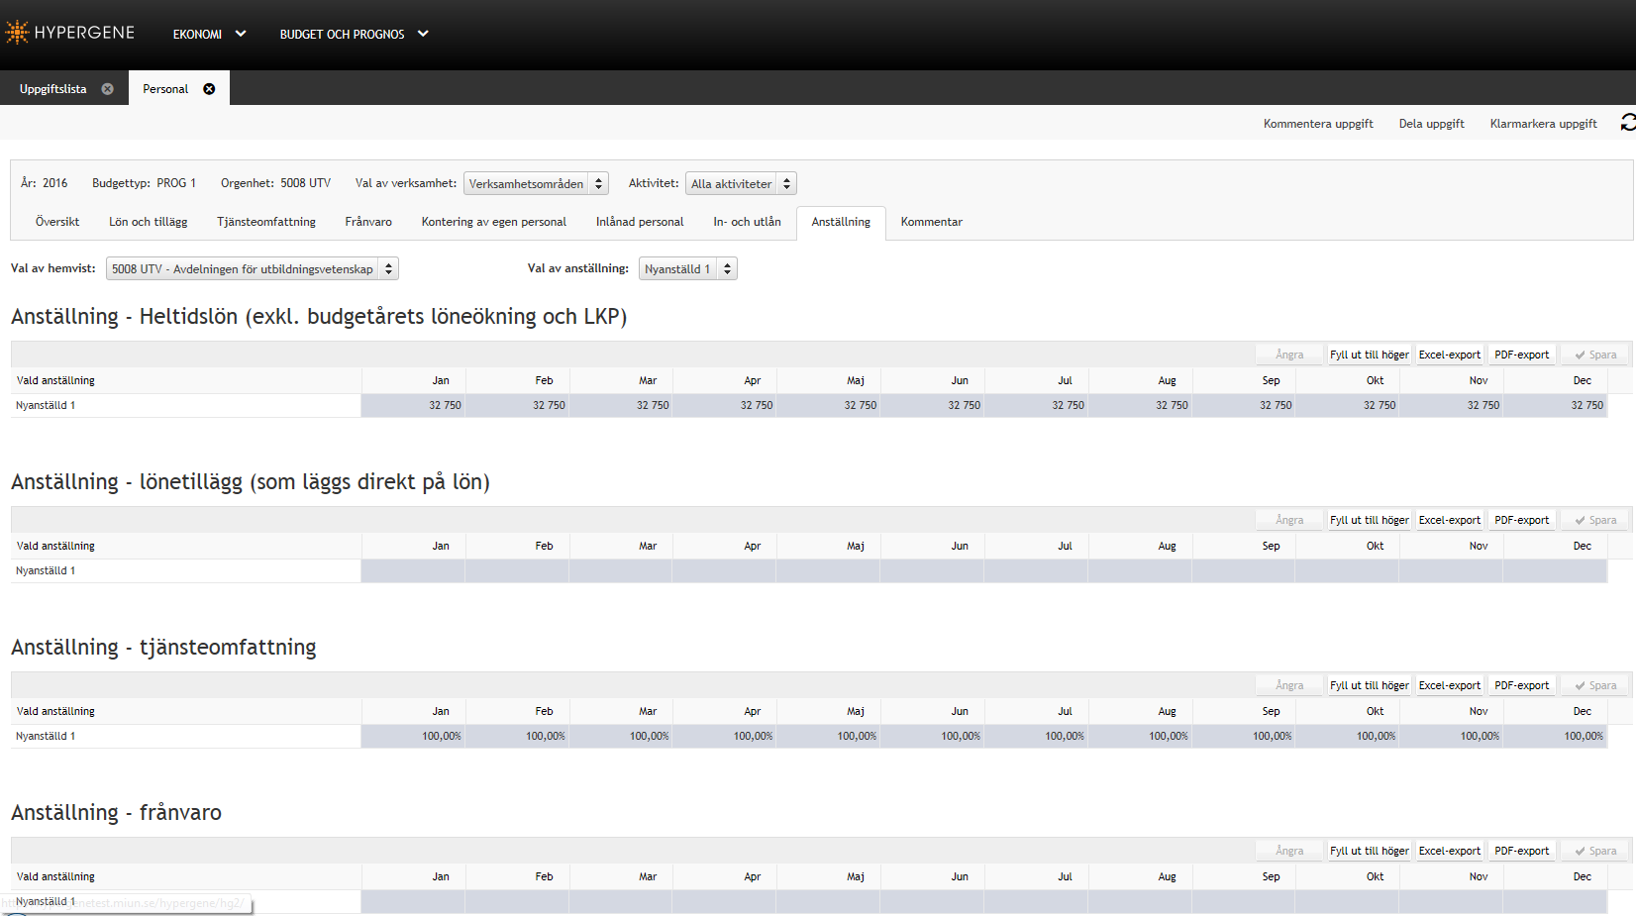

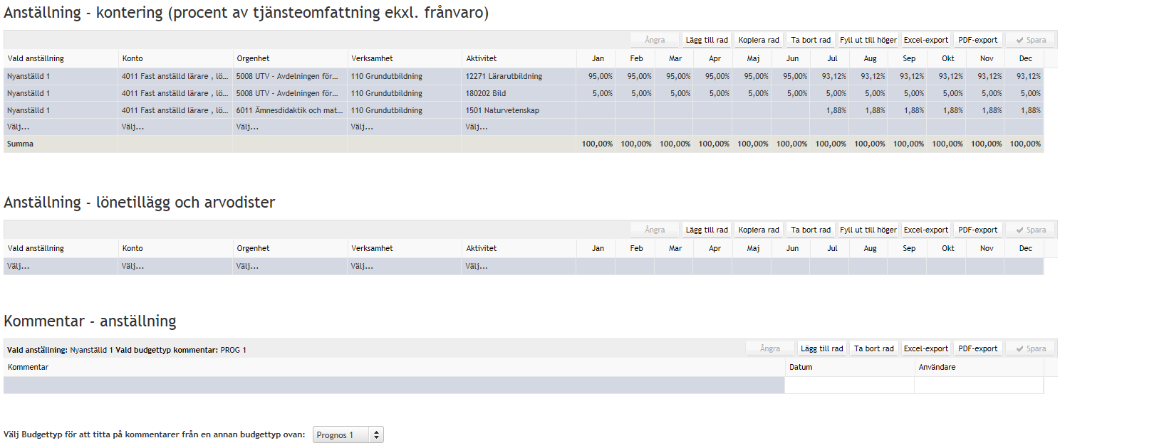

Vid upplägg av månadsvisa poster, som t ex månadslön och procent på kontering, finns möjlighet att använda knappen ”Fyll ut till höger”. Skriv t ex in månadslön i januari och klicka på knappen ”Fyll ut till höger”, då läggs samma månadslön in i februari-december.

4.10 Kommentarer
Kommentar till budget kan läggas som egen anteckning eller som information till godkännare.

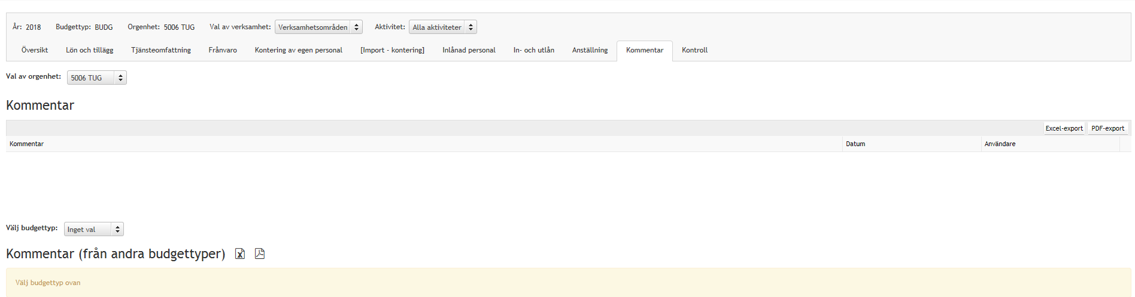

Observera att kommentarer som visas i denna flik är knutna till personaluppgiften.
Kommentarer som skrivs i fliken anställning är knutna till respektive anställning och blir inte synliga i denna flik.

4.11 Kontroll
En speciell flik har tagits fram från och med budget 2019 för avstämning av eventuella differenser av konteringsprocent. 100% motsvarar alltid rätt andel av aktuell tjänsteomfattning.
I bild nedan motsvarar felkontering:
- felkonterad person >100%
- Nyanställd 22 inlagd med lön januari och tjänsteomfattning i januari men ingen kontering januari utan istället i februari
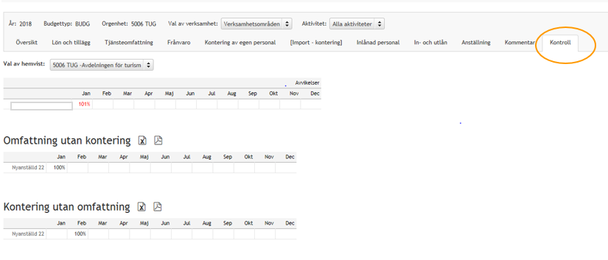

5. Budgetering av uppsagd personal
Vid uppsägning av personal som periodiseras d v s som är arbetsbefriad under uppsägningstiden gäller nedanstående hantering i Hypergene. För uppsagd personal som inte är arbetsbefriad under uppsägningstiden gäller samma budgetering som för övrig personal.

År 1
Uppsägningslönen för personal gällande period under budgetåret budgeteras som vanligt.
För uppsägningslön för period efter budgetåret gäller följande;
Gå in i fliken Anställning välj ”Nyanställd”.

Under ”vald anställning” budgeteras den periodiserade lönekostnad som avser uppsägningslön fr o m period efter budgetår . Beloppet anges med totalbelopp den månad som uppsägningslönen för kommande år antas bokas upp.
Vid behov kontakta Bea för beräkning av uppsägningskostnad. Välj spara.
Under ”tjänsteomfattning” ange aktuell tjänsteomfattning 100 % för den månad uppsägningslönen antas periodiseras, dvs. ett engångsbelopp den månaden. Periodisering sker i samband med bokslut.

Under ”kontering” läggs kontering för uppsägning d v s konto 4091 (alt. uppdelat på 4091/4562/4649).
För denna periodiserade lönekostnad genereras LKP samt löneökning eftersom det varierar om löneökning verkställs på uppsagd personal eller ej. Däremot genereras ingen OH och kontor.

För budgetering av pensionsersättning och engångspremie SPV i samband med uppsägning kontaktas Bea för belopp och kontering.

År 2
År 2 kommer lönen för uppsagd personal att utbetalas som vanlig lön per månad. Denna kostnad budgeteras som vanlig därför lön för aktuell person och per månad. I bokföringen kommer periodiserad uppsägningslön från föregående år att backas i samband med bokslut. Detta innebär att OH och konto genereras på verklig löneutbetalning, men lönekostnaden nettas bort via backning av periodisering. I budget ska därför backning av periodisering göras och detta görs på samma sätt som år 1 vid uppbokning d v s via inlägg av nyanställd som konteras på konto 4091 (alt. uppdelat på 4091/4562/4649), men denna gång med kreditbelopp.

6. Klarmarkering och ev flödeskommentar
När all personal är budgeterad och avstämd läggs eventuella kommentarer in till godkännandenivån genom att klicka på knappen ”Kommentera uppgift” som finns längst upp till höger i uppgiften.
Därefter sker klarmarkering via knappen ”klarmarkera uppgift”.

När personal och konto är klarmarkerad för en orgenhet/avdelning går avdelningens totala budget för godkännande till aktuell chef. (Investeringsuppgiften budgeteras och godkänns i separat flöde)

Vid tillfällen då någon annan ekonom än den som är inlagd för uppgiften behöver arbeta med uppgiften kan man dela uppgift via knappen ”Dela uppgift”. Man kan endast dela uppgifter med personer som finns inlagda i systemet.



7. Godkännande
När budgetuppgifter för en avdelning för personal och kontoinmatningar är klarmarkerade går uppgiften vidare till aktuell ekonom för godkännande. Investeringsuppgiften budgeteras och godkänns i separat flöde. Budgeten för hela avdelningen godkänns genom att trycka på knappen ”Godkänn”. För att skicka tillbaka budgeten för ytterligare bearbetning tryck på knappen ”Skicka tillbaka”. För avstämning av aktuell budget kan rapporter tas fram i respektive flik innan godkännande. När allt är avstämt och klart godkänns budgeten.
För att läsa eller skriva eventuella flödeskommentarer från tidigare eller kommande nivåer, klicka på knappen ”Flödeskommentarer”.
Efter ekonomens godkännande hamnar uppgiften i fliken ”Mina uppgifter” för avdelningschefen och ”Mina klarmarkerade uppgifter” för ekonomen.
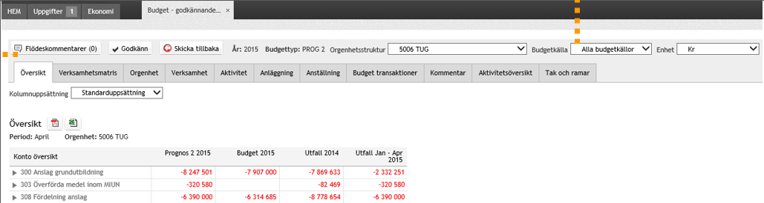

8. Översikt total avdelning i samband med upprättande av budget/prognos
I samband med upprättande av budget och prognos kan man se total avdelning inklusive underavdelningar under fliken ”Uppgifter” samt ”Mina kommande uppgifter”:

Samt där klicka 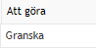 för aktuell avdelningsgruppering (tex 5006*).

Där finns sedan möjlighet att på summeringsnivå se hur budget/prognos som upprättats t o m dagens datum ser ut på total avdelnings samt per underavdelning hur budget/prognos.

9. Exempel budgetering nyanställd personal
Avdelningen EVJ ska under budgetåret anställa en ny lektor i företagsekonomi på heltid. Anställningen börjar 2015-04-01 och månadslönen kommer att bli 38 000 kr per månad. Lektorn kommer att forska på 20 %, undervisa på 50% samt vara studierektor på 30%. Med anledning av uppdraget som studierektor kommer lektorn även att erhålla ett arvode om 2 000 kr per månad.
- Gå till fliken ”Anställning”
- Välj ”Nyanställd X” i rullisten
- Ange månadslön 38 000 kr för månaderna april-december
- Ange inget lönetillägg. Studierektorsarvodet anges under punkt 8 eftersom det inte följer den ordinarie lönens kontering.
- Ange omfattning 100 % (heltid) för månaderna april-december
- Ange ingen frånvaro (ingen frånvaro beräknad)
- Ange kontering för 20 % forskning, 50 % undervisning och 30 % studierektor för månaderna april-december
- Ange arvode 2 000 kr för månaderna april-december. Ange också samma kontering för den del av lönen som avser tiden som studierektor för motsvarande månader (konteringen av arvodet ska inte delas upp på samma sätt som lönen eftersom det är ett riktat arvode för lektorns uppdrag som studierektor).
Kom ihåg att spara efter varje punkt!
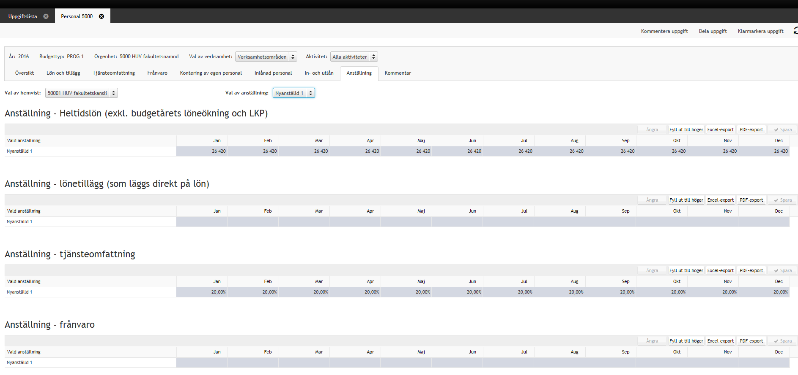
6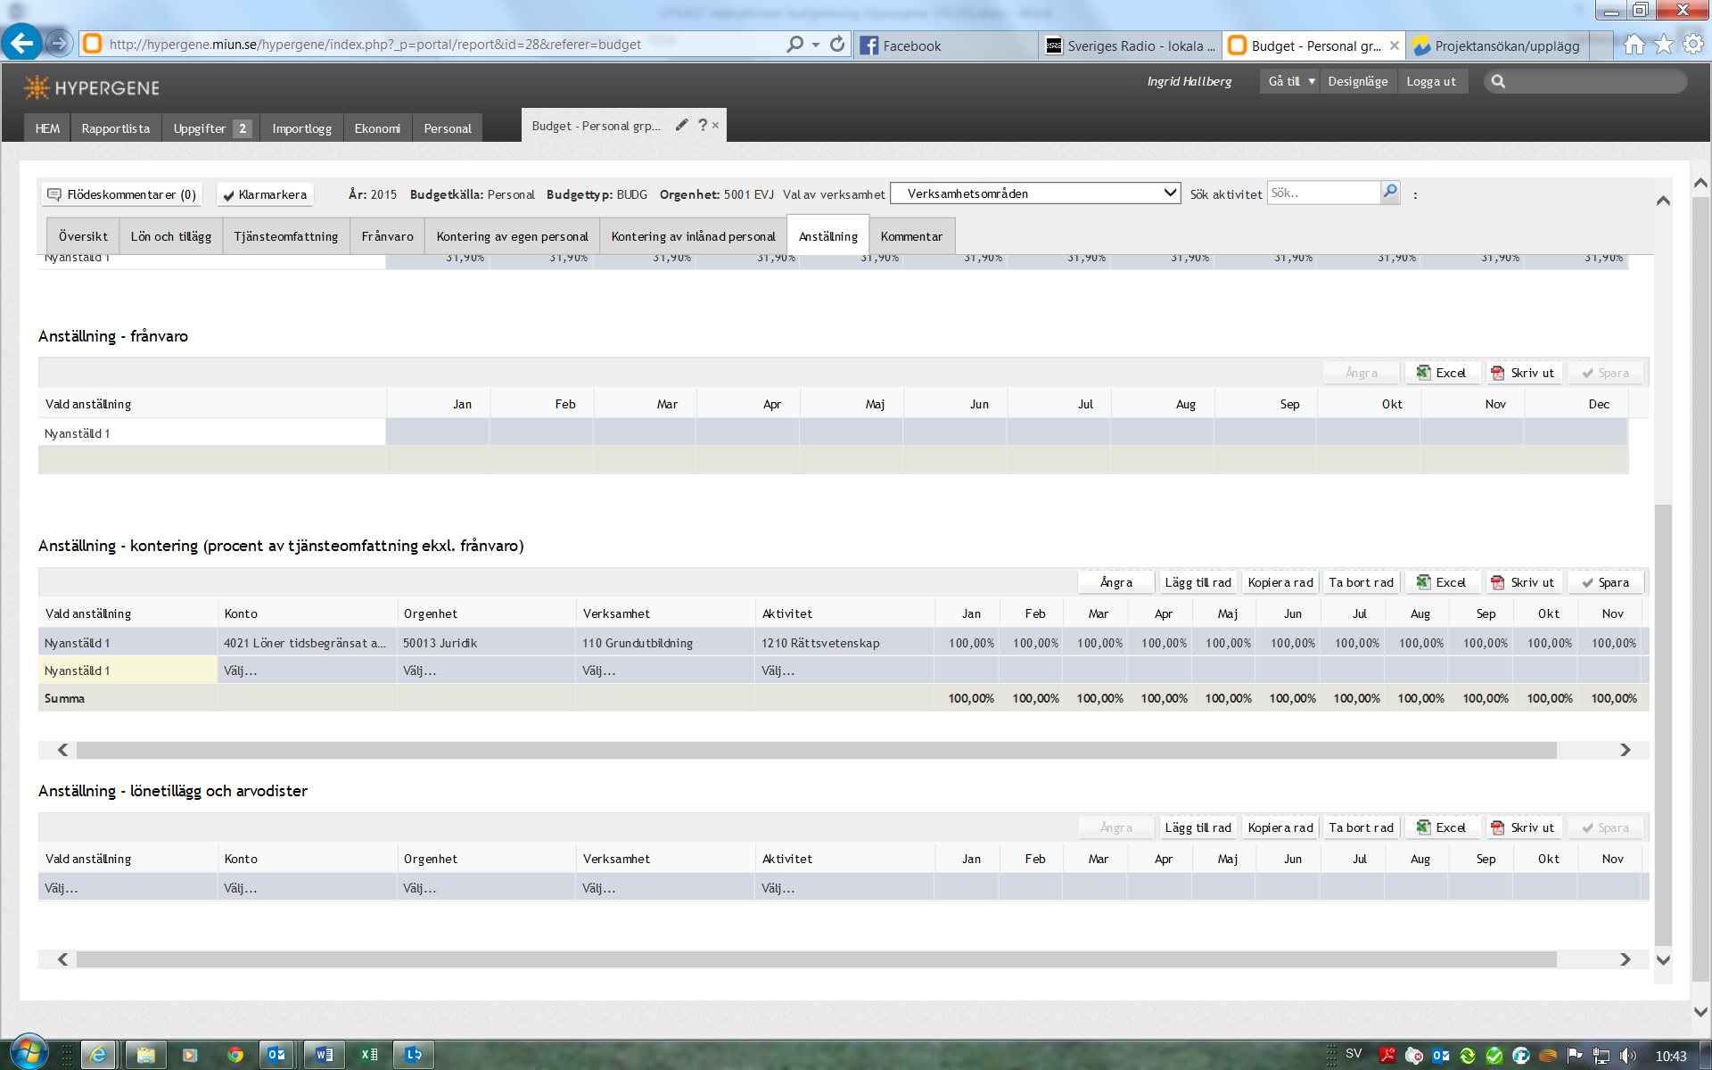.
5.
4.
3.
2.
1.

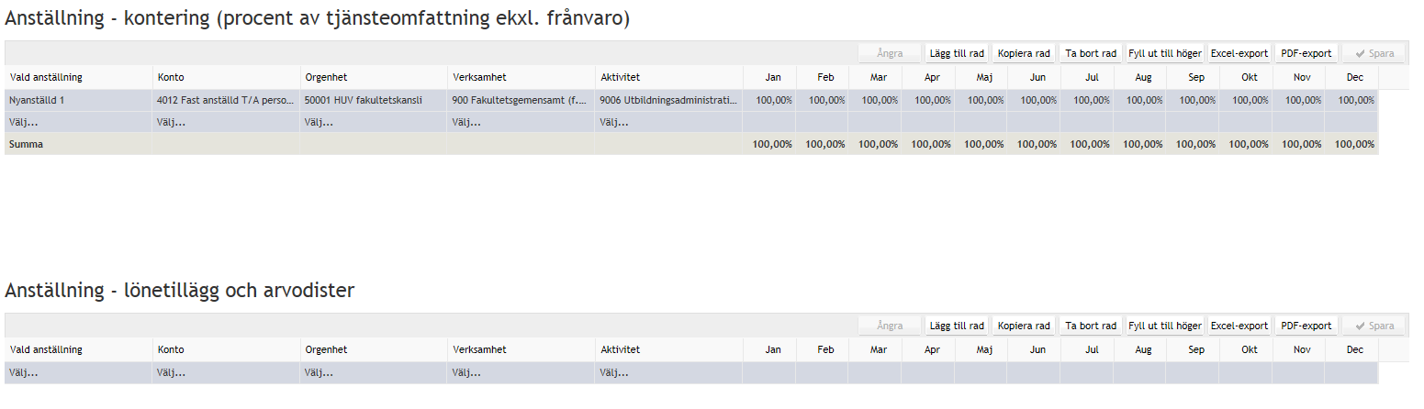
8.
7.

10. Prognosmodell personalkostnader i Hypergene
Universitetets nuvarande löneperioder för uppräkning av lön (sk RALS) gäller oktober – september. Budget upprättas under hösten året innan budgetåret och månadslönen vid budgetering anges därför i värde per september innevarande år (året innan budgetåret). I Hypergene sker sedan en uppräkning av lönen för januari- december samt ytterligare påslag för oktober – december för nästkommande löneperiod.
Vid upprättande av prognos är indata för personalkostnader beslutad budget med månadslönen schablonuppräknad för januari- december (första löneuppräkningsperioden). Uppräkningen görs med den generella löneökningsprocenten för perioden. I Hypergene sker därefter ytterligare uppräkning av månadslönen med prognostiserad procent för kvartal 4. Löneuppräkning fr o m januari sätts till 0% och därmed kan, vid behov, korrekt månadslön per person läggas in fr o m januari som ersättning för schablonuppräknad månadslön.
I prognos upprättas personalbudget därefter på samma sätt som i budget. För tillkommande nyanställda i prognos anges månadslönen i aktuell lönenivå. För eventuell slutjustering av löner per projekt, verksamhet eller orgenhet görs slutjustering på en nyanställning med aktuell lönenivå.
Observera att budget eller föregående prognos kan ha gjorts på ämnen eller projekt som sedan avslutats och spärrats i ekonomisystemet ERP. Då indata till prognos är aktuell budget eller senaste prognos kan indata därmed ligga på ämnen eller projekt som spärrats i ERP.

11. Rapport - Budget och prognos
När budget- eller prognos är klar och godkänd på alla nivåer stängs processen i Hypergene och de uppgifter som tidigare varit tillgängliga i fliken ”Mina klarmarkerade uppgifter” försvinner.
För att få information om hur man budgeterat avdelningens/institutionens personal med avseende på anställda, lön, omfattning, frånvaro samt kontering mm på samma sätt som i budgetuppgiften används rapporten ”Budget – Personal grp (readOnly)” i fliken ”Budget och Prognos”.

Där finns två val av rapporter.
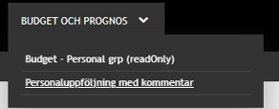
Val kan göras av år, budget/prognostyp, verksamhet, projekt samt orgenhet.
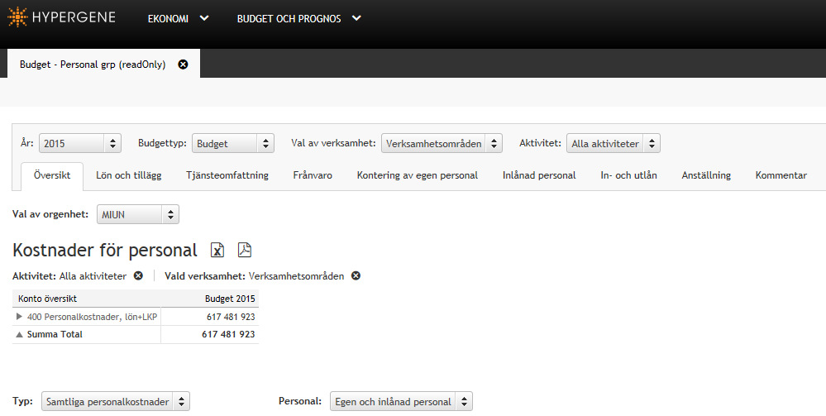

12. Uppföljning utfall anställd mot budget/prognos
Från och med oktober 2021 kan uppföljning göras av budgeterade löner per anställd mot utfall. Möjligheten finns för utfall fr o m 2019 samt för rapporterna under ”EKONOMI” och ”Resultaträkning” samt ”Resultaträkning flerval”.
Klicka på raden personalkostnader, lön+LKP samt sedan på fliken anställd enligt bild nedan.
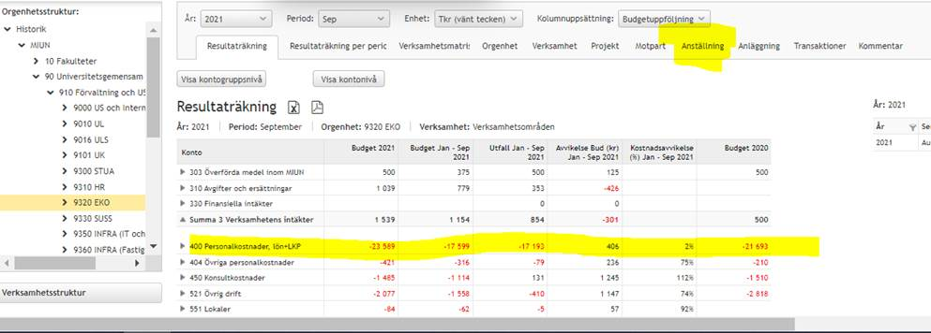
I anställlningsfliken visar default namnen grupperade per bokstav.
Klicka på ”Visa resurs” kommer samtliga namn fram alt klicka på pilen under en bokstav för val av endast person inom den grupperingen.
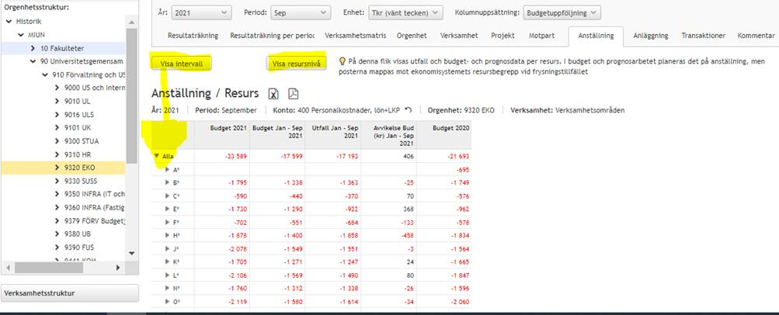
Nyanställda grupperas för samtliga under BUDGET OCH PROGNOS -valet och rapporten ”Personaluppgifter med kommentar”. Där ser ni vilka nyanställda som budgeterats och ingår i gruppen Inkl kommentar. Dessa motsvaras ju i utfall av nya anställda.
Från val av anställd kan sedan fliken resultaträkning, verksamhet, projekt, transaktioner (utfall) etc. väljas som vanligt.
I valet transaktionsflik kan som vanligt gruppering av poster ske via kugghjulet och filtrering ske.
Observera att man ska stå på resultaträkningsraden för personalkostnader änr fliken anställd öppnas. Står man på t ex totala kostnader eller verksamhetsutfall presenteras alla personal men alla övriga kostnader eller intäkter summeras under saknas.
